La pompe à corde au Nicaragua
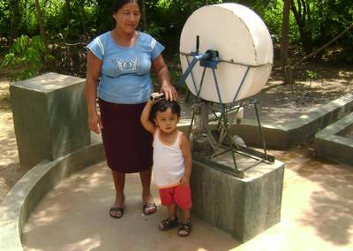
Un petit reportage sur la pompe à corde depuis son pays d’origine, le Nicaragua. Ici, les pompes à corde s’appellent bombas de mecate, et on les trouve un peu partout, dans les petits villages montagneux comme dans les plaines agricoles, sur des puits à grand diamètre comme sur des forages peu profonds. Parfois, ils alimentent un château d’eau à l’aide d’une petite éolienne, technique qui pourrait être intéressante pour les pays du Sahel.
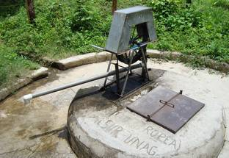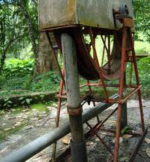
Quelles sont les différences que j’ai pu observer ?
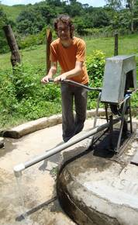
Tout d’abord, la hauteur de la margelle du puits et le niveau de la pompe. Au Burkina, en installant des pompes sur des puits existants, la pompe se trouvait à un niveau bien élevé, même si on installait des marches pour faciliter l’accès. J’étais surpris par la hauteur des margelles des puits nicaraguayens : seulement 20 à 30 centimètres. La pompe revient beaucoup plus bas ce qui facilite énormément le pompage !
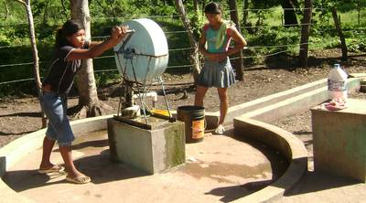
Au Nicaragua, il y a moins de poussière, donc vous voyez que les pompes sont moins bien fermées, la couverture de protection n’est que partielle dans la plupart des cas, et il n’y a pas de mur autour du forage ou du puits. Autres observations : le tuyau qui fait sortir l’eau se pointe vers d’autres directions, et les pistons bleus semblent d’une meilleure qualité.
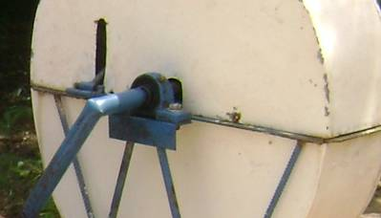
La calle s’enlève avant de pomper en poussant le petit fer vers le haut, on le remet après avoir fini de remplir le récipient : un petit système ingénieux qui diminue la friction et la résistance.
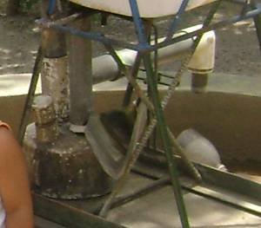
Sur certaines pompes, ils ont prévu une petite ouverture qui facilite la désinfection régulière du puits ou du forage avec le chlore. Ainsi, il ne faut rien démonter ou enlever, il suffit de retirer le bouchon et de mettre la quantité de chlore nécessaire.
Pour faciliter le transport des récipients, on construit parfois une colonne d’un mètre d’hauteur sur laquelle l’usager met son récipient rempli avant de le soulever pour le porter sur la tête. Ainsi, la personne n’a pas besoin d’assistance pour mettre le récipient lourd sur la tête.
Au niveau de la gestion, elle est semblable à ce que nous faisons dans nos pays : il y a des comités de gestion qui sont responsables pour l’entretien de la pompe, pour l’hygiène, etc.
Enfin, je vous annonce que mon séjour en Amérique centrale prendra fin bientôt. J’envisage revenir en Afrique de l’Ouest, et travailler comme journaliste indépendant à Bamako… donc on aura peut-être une occasion de se revoir dans peu de temps !
Schalenbourg Wim , 24 septembre 2008
Source : http://www.reseaudev.net/spip.php?article200

